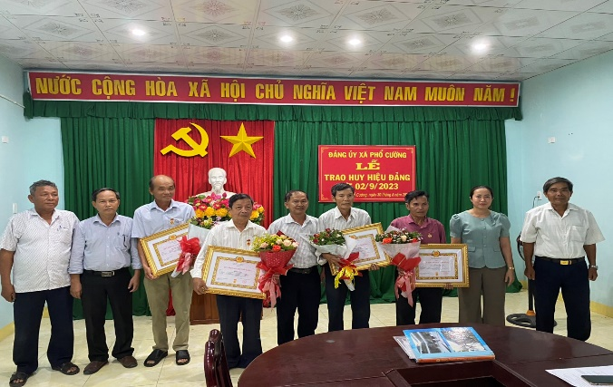**Đảng ủy xã Phổ Cường tổ chức Lễ trao Huy hiệu Đảng đợt 02/9/2023**

Nhân kỷ niệm 78 năm Ngày Quốc Khánh Nước Cộng hòa Xã hội Chủ nghĩa Việt Nam (02/9/1945 - 2/9/2023), chiều ngày 30/8/2023 Đảng ủy xã Phổ Cường long trọng tổ chức Lễ trao tặng Huy hiệu Đảng đợt 2/9 cho các đồng chí đảng viên. Dự buổi lễ có đồng chí Ngô Minh Quang, Bí thư Đảng ủy, Chủ tịch HĐND xã cùng các đồng chí trong Ban Chấp hành Đảng bộ đã đến dự và trao Huy hiệu Đảng.

Phát biểu tại buổi lễ đồng chí Ngô Minh Quang, Bí thư Đảng ủy, Chủ tịch HĐND xã chúc mừng các đồng chí đảng viên được nhận Huy hiệu Đảng đợt này; khẳng định, đây là sự ghi nhận của Đảng, Nhà nước đối với những công lao, cống hiến của các đồng chí đảng viên trong sự nghiệp xây dựng và bảo vệ Tổ quốc; mong muốn các đồng chí đảng viên với trách nhiệm, uy tín của mình, tiếp tục tham gia giáo dục truyền thống, lý tưởng cách mạng, đạo đức, lối sống cho các thế hệ sau; tiếp tục xây dựng mối quan hệ gắn bó giữa Đảng với Nhân dân, góp phần cùng Đảng bộ, chính quyền và Nhân dân xã nhà thực hiện thắng lợi các Nghị quyết mà Đại hội Đảng các cấp đã đề ra.

Các đồng chí đảng viên được nhận Huy hiệu Đảng lần này cũng bày tỏ lòng cảm ơn trước sự quan tâm của Đảng, Nhà nước; khẳng định đây là niềm vinh dự, tự hào của người đảng viên và là sự tiếp sức về tinh thần, để các đảng viên tiếp tục là tấm gương sáng cho thế hệ trẻ, đảng viên trẻ noi theo; cũng như ra sức đóng góp nhiều hơn nữa nhằm góp phần xây dựng xã Phổ Cường ngày càng phát triển.

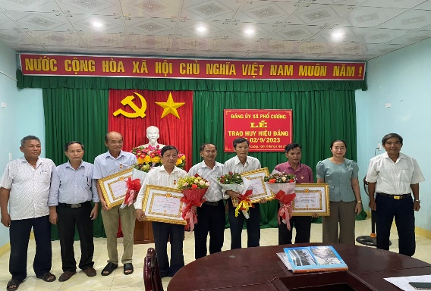

Trong lần trao Huy hiệu Đảng đợt 2/9 năm nay, toàn Đảng bộ xã có 05 đồng chí được trao tặng, tặng sớm Huy hiệu 30, 40, 50 và 55 năm tuổi Đảng.

**Nguyễn Văn Nam – UBND xã Phổ Cường**